Лекция 9. Образцы проектирования

Образец (паттерн) – это типовое проектное решение конкретной задачи проектирования, описанное специальным образом, чтобы облегчить его повторное применение.
Фактически, каждый паттерн является формализованным опытом лучших разработчиков в индустрии создания ПО. Исторически понятие образца возникло в архитектуре, введено архитектором Кристофером Александром – проектировщиком зданий и городов в конце 1970-х.
«Любой паттерн описывает задачу, которая снова и снова возникает в нашей работе, а также принцип ее решения, причем таким образом, что это решение можно потом использовать миллион раз, ничего не изобретая заново.»
Кристофер Александр.
Основные составляющие части образца:
Имя. Идентифицирует образец, Хорошее имя характеризует решаемую проблему и способ ее решения.
Задача. Описание ситуации, в которой следует применять образец. Это описание включает в себя: постановку проблемы, контекст проблемы, перечень условий, при выполнении которых имеет смысл применять образец.
Решение. Описание элементов архитектуры, связей между ними, функций каждого элемента. Включает в себя UML-диаграммы.
Результаты. Следствия применения паттерна и компромиссы. Преимущества и недостатки образца. Влияние использования образца на гибкость, расширяемость и переносимость системы.
Полное описание образца включает:
- Название.
- Назначение (краткое описание функций образца и решаемой задачи).
- Другие известные названия.
- Мотивация (иллюстрация решаемой задачи проектирования).
- Применимость (описание ситуаций, в которых применим паттерн. Примеры проектирования, которые можно улучшить с помощью образца).
- Структура (диаграмма классов).
- Участники (слоты или роли, задействованные в образце, на место которых следует подставлять конкретные проектные классы).
- Отношения (диаграмма взаимодействия экземпляров классов-участников).
- Результаты.
- Реализация (сложности, подводные камни при реализации образца, рекомендации, зависимость от языка программирования).
- Пример кода.
- Известные применения (2 или более применений в различных областях).
- Родственные паттерны (связь с другими образцами, различия, использование образца в сочетании с другими).
Каталог образцов содержит 23 образца.
Классификация образцов:
- Порождающие образцы (способы создания экземпляров классов).
- Структурные образцы (способы задания статических связей между проектными классами).
- Образцы поведения (способы организации взаимодействий).
Рассмотрим несколько образцов.
Адаптер (Adapter)
Классификация: структурный образец.
Назначение: преобразует один интерфейс в другой, обеспечивая совместимость.
Мотивация: есть библиотечный класс, который можно было бы использовать, но он не поддерживает требуемый интерфейс.
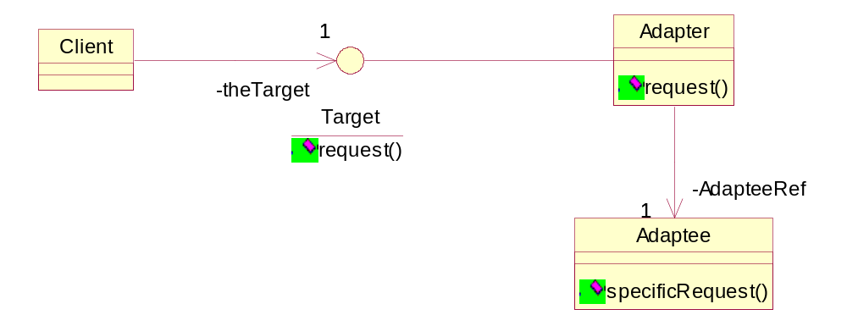
Ситуация применимости: обеспечение совместимости существующего класса при его повторном использовании.

Участники:
- Target – требуемый клиентом интерфейс;
- Client – клиент;
- Adaptee – адаптируемый класс или интерфейс;
- Adapter – класс-адаптер, в методе request вызывается specificRequest из Adaaptee.
Отношения:
Адаптер получает запросы клиентов и преобразует их в вызовы операций адаптируемого класса или интерфейса.
Результаты:
- паттерн не работает, если надо адаптировать не только класс, но и его подклассы;
- вводится только один дополнительный объект.
Composite (Компоновщик)
Классификация: структурный образец.
Назначение: организует объекты в древовидные структуры, позволяет клиентам единообразно работать с составными и элементарными объектами.
Мотивация: есть совокупность объектов-контейнеров, состоящих из элементарных объектов и других контейнеров.
Ситуации применимости:
- нужно представить иерархию объектов «часть-целое»;
- нужно дать одинаковый интерфейс к составным и простым объектам.
Участники:
- Component – компонент, определяющий единый интерфейс, содержащий реализации общих операций по умолчанию;
- Leaf – простые (элементарные) объекты;
- Composite – составной объект;
- Client – работает с объектами через интерфейс, объявленный в компоненте.
Отношения:
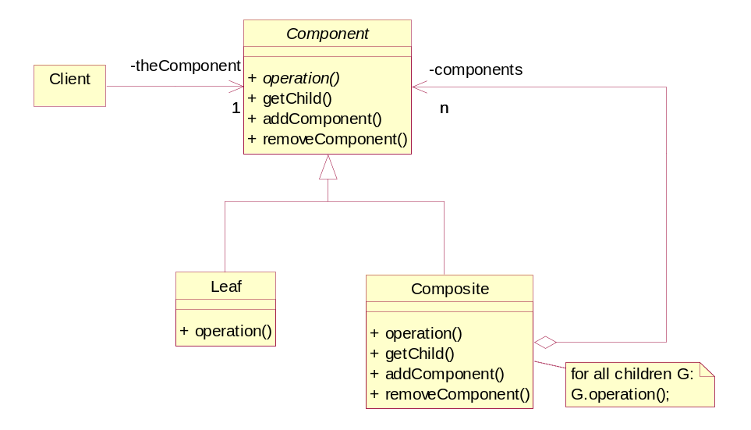
Клиенты вызывают операции Component. Если получатель запроса – лист, то он и обрабатывает запрос. Если – составной объект, то он дополнительно рассылает запросы своим частям.
Результаты:
- упрощается клиент, т. к. он единообразно работает с целым и частями;
- облегчается добавление новых классов – они являются подклассами Leaf или Composite;
- трудно ограничить состав видов объектов в составе композиции того или иного вида.
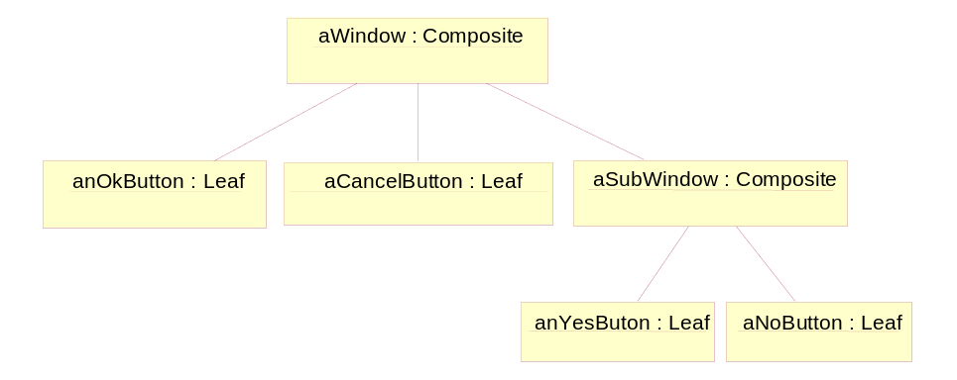
Рассмотрим пример (диаграмму объектов):
Если требуется запретить появление кнопок определенного вида в окнах определенного вида, то эта задача целиком ложится на программиста, образец Компоновщик нисколько не помогает её решить.
Мост (Bridge)
Классификация: структурный образец.
Назначение: отделить абстракцию от реализации.
Мотивация: наследование жестко привязывает реализацию к абстракции, поэтому лучше иметь иерархию наследования для интерфейсов и отдельно их реализации.
Ситуации применимости:
- обеспечение независимости абстракции и реализации;
- необходимо расширять подклассами как интерфейсы, так и их реализации;
- изменения в реализации не должны влиять на клиента;
- необходимо разделить большую иерархию наследования на части.

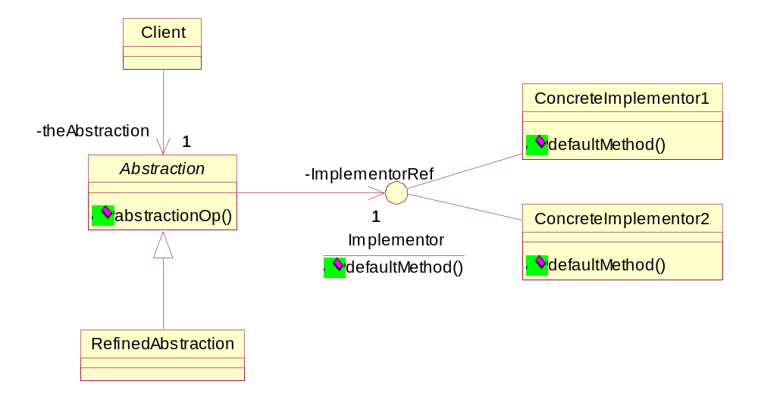
Участники:
- Abstraction – абстракция, в которой определен интерфейс требуемый клиенту;
- RefinedAbstraction – уточненная абстракция с расширенным интерфейсом;
- Implementor – интерфейс для классов-реализаций;
- ConcreteImplementor – конкретный реализатор.
Отношения:
Абстракция перенаправляет запросы клиента одной из реализаций Implementora.
Результаты:
- реализация отделяется от интерфейса;
- чтобы заменить реализацию нет необходимости перекомпилировать абстакцию и ее клиента;
- система становится более легко модифицируемой.
Фасад (Facade)
Структурный паттерн, идея которого в том, чтобы предоставить унифицированный интерфейс к подсистеме (или пакету) в виде прокси-класса SubsystemProxy (в случае пакета – в виде фасада пакета).
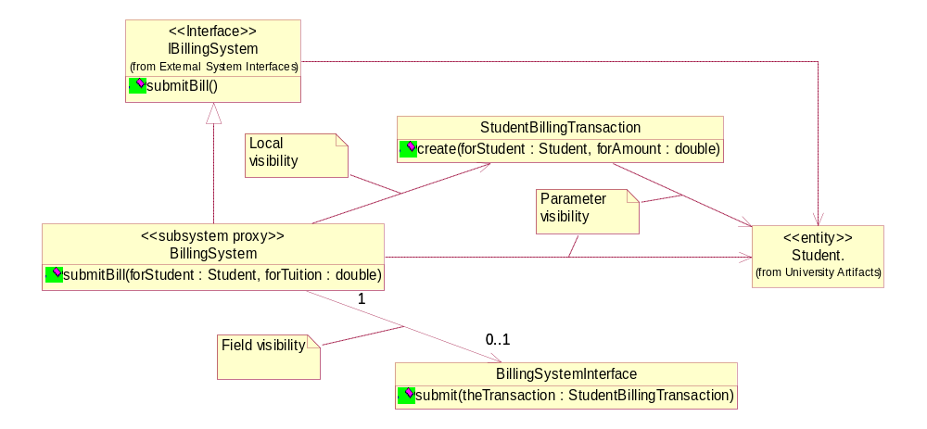
Пример:
Используется для предоставления простого интерфейса к сложной подсистеме, явного определения точки входа в подсистему, сокращения связей клиентов подсистемы с ее внутренними классами.
Упрощает работу с подсистемой, ослабляет связность, скрывает внутреннее устройство подсистемы.
В системе регистрации ВУЗа для подсистемы BillingSystem создается фазад BillingSystem, реализующий единственную операцию submitBill интерфейса подсистемы IBillingSystem. Реализация операции заключается в формировании параметра для вызова метода BillingSystemInterface::submit(theTransaction) и собственно вызова этой опреации. По сути, фасад здесь является также Адаптером. Ситуация, когда совместно используются несколько образцов, часто встречается на практике.
Proxy (Заместитель)
Классификация: структурный образец.
Назначение: для объекта создается суррогат, контролирующий доступ.
Мотивация: есть «тяжелый» класс, объекты которого разумно создавать по требованию – эта обязанность возлагается на легкие суррогаты.
Ситуации применимости:
- удаленный заместитель (тяжелый объект невыгодно перемещать с узла на узел, поэтому на другом узле его представляет заместитель);
- виртуальный заместитель;
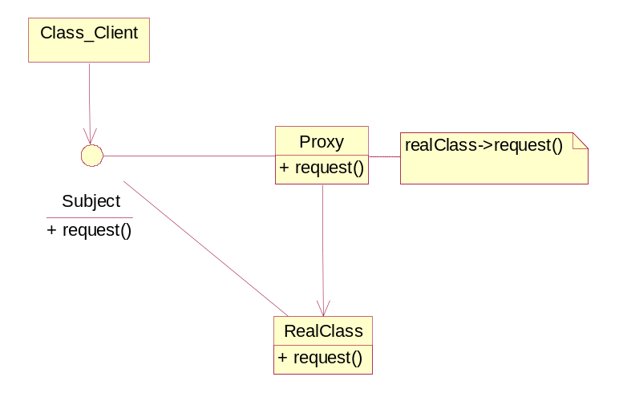
- защищающий заместитель (проверяет права доступа).
Участники:
- Proxy – заместитель, хранящий ссылку на реальный объект;
- Class_Client – клиентский класс;
- Subject –общий интерфейс для класса и его заместителя;
- RealClass – класс, для которого создается заместитель.
Отношения:
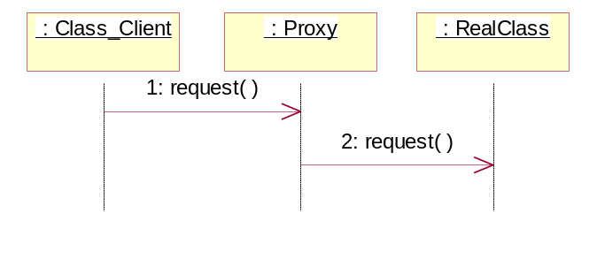
Заместитель получает запрос клиента и переадресует его реальному классу. Детали зависят от вида заместителя.

Результаты (зависят от вида заместителя):
- удаленный заместитель скрывает тот факт, что реальный объект находится на другом узле;
- виртуальный заместитель оптимизирует приложение («тяжелые» объекты создаются по требованию, пока в их создании нет необходимости, их представляют «легкие» объекты-заместители);
- защищающий заместитель обеспечивает нужный режим доступа к объекту.
Цепочка обязанностей (Chain of Responsibility)
Классификация: образец поведения.
Назначение: избежать привязки отправителя запроса к получателю, давая возможность передать запрос через нескольких посредников.
Ситуации применимости:
- есть более одного объекта, способного обработать запрос, настоящий обработчик неизвестен и должен быть найден автоматически (передадим по цепочке, пока кто-нибудь не обработает);
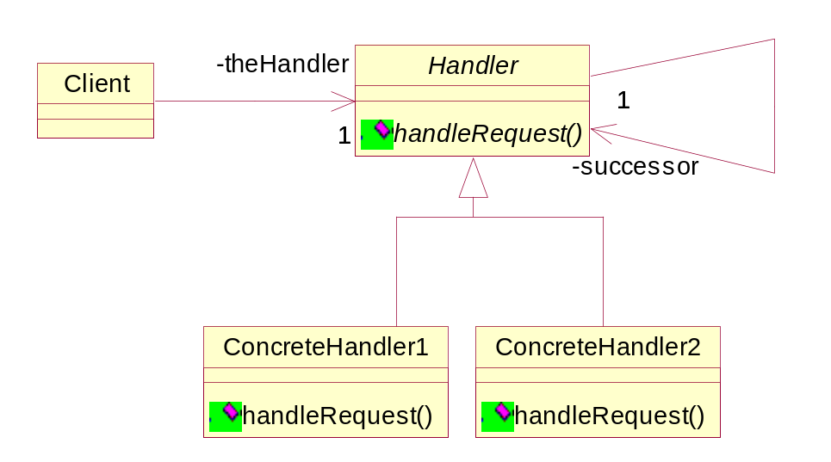
- адресат запроса не указан, но известно, что он – один из группы.
Участники:
- Handler – обобщенный обработчик, все специальные обработчики в цепочке являются его подклассами;
- ConcreteHandler – конкретный обработчик:
  - обрабатывает запрос;
  - знает следующего по цепочке;
  - если может обработать – обрабатывает иначе передает дальше.
- Client – отправляет запрос началу цепочки.
Результаты:
- ослабляется связность (клиент связан лишь с началом цепочки);
- гибкость в распределении обязанностей;
- нет гарантий, что запрос будет обработан, может дойти до конца цепочки и пропасть.
Iterator (Итератор)
Классификация: образец поведения.
Назначение: дать последовательный доступ к набору однородных объектов, не раскрывая его внутреннего представления.
Ситуация применимости: есть структура данных, для которой нужно реализовать один или несколько способов обхода – каждый осуществляется отдельным итератором.
Участники:
- Iterator – общий интерфейс для доступа и обхода структуры данных;
- ConcreteIterator –
  - конкретный способ обхода;
  - помнит позицию курсора (текущий элемент);
- Aggregate – интерфейс для создания итератора;
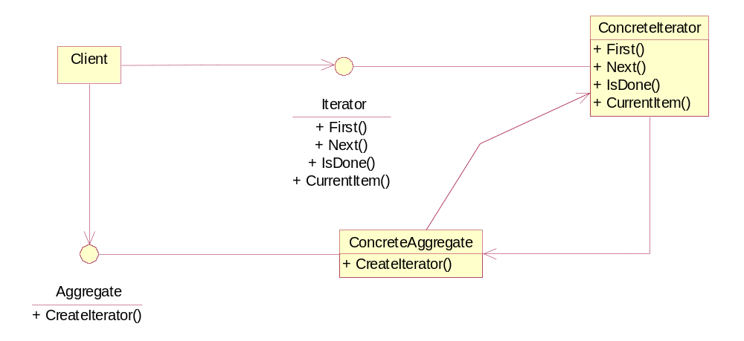
- ConcreteAggregate – реализация интерфейса Aggregate.
Результаты:
- поддерживаются разные способы обхода;
- упрощается интерфейс Aggregate;
- есть возможность иметь одновременно несколько активных обходов (столько, сколько объектов-итераторов).
Абстрактная фабрика (Abstract Factory)
Классификация: образец порождения объектов.
Назначение: предоставляет интерфейс для создания взаимосвязанных и взаимозависимых объектов, не определяя их конкретных классов.
Мотивация: часто встает задача проектирования программной системы независимой от конкретной реализации GUI.
Ситуации применимости:
- Система не должна зависеть от того как создаются, компонуются и представляются входящие в нее объекты;
- Входящие в семейство объекты должны использоваться вместе и необходимо обеспечить выполнение этого ограничения;
- Система должна конфигурироваться одним из семейств составляющих ее объектов;
- Предоставляется библиотека классов, реализация которых скрыта за интерфейсом.
Участники:
- AbstractFactory – интерфейс с операциями для порождения экземпляров абстрактных классов-продуктов.
- ConcreteFactory – реализация порождения экземпляров конкретных классов.
- AbstractProduct – интерфейс с операциями класса-продукта.
- ConcreteProduct – реализация абстрактного продукта, объекты которой порождаются одной из конкретных фабрик.
- Client – класс пользующийся интерфейсами AbstractFactory и AbstractProduct.
Отношения:
Обычно, во время выполнения создается один экземпляр ConcreteFactory, который создает экземпляры конкретных продуктов одного из семейств. Для использования объектов другого семейства нужно породить другую конкретную фабрику.
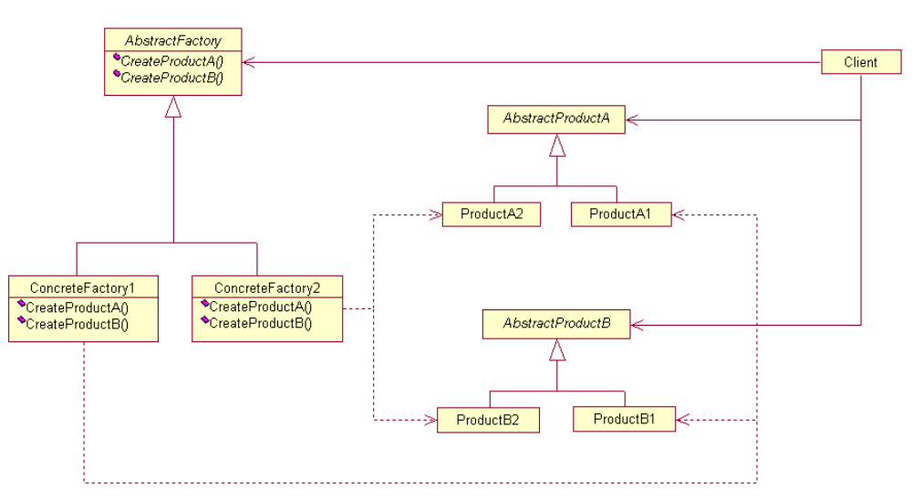
Результаты:
- изоляция клиента от деталей реализации классов-продуктов (их имена известны только конкретной фабрике);
- упрощение замены семейств продуктов;
- набор продуктов фиксирован, добавлять новые трудно.

Фабричный метод (Factory method)
Классификация: образец порождения объектов.
Назначение: определяет интерфейс для создания объектов, но оставляет реализациям решение о том, какой объект какого именно класса создавать.
Мотивация: нужно создать экземпляр одной из реализаций интерфейса, но заранее неизвестно какой. Например, в текстовом редакторе, работающем с разными форматами документов, при создании нового документа заранее не известен его тип.
Ситуации применимости:
- Класс заранее не знает, объекты каких классов нужно создавать;
- Известно лишь, что это будет экземпляр одного из подклассов (реализации) какого-то абстрактного класса (интерфейса);
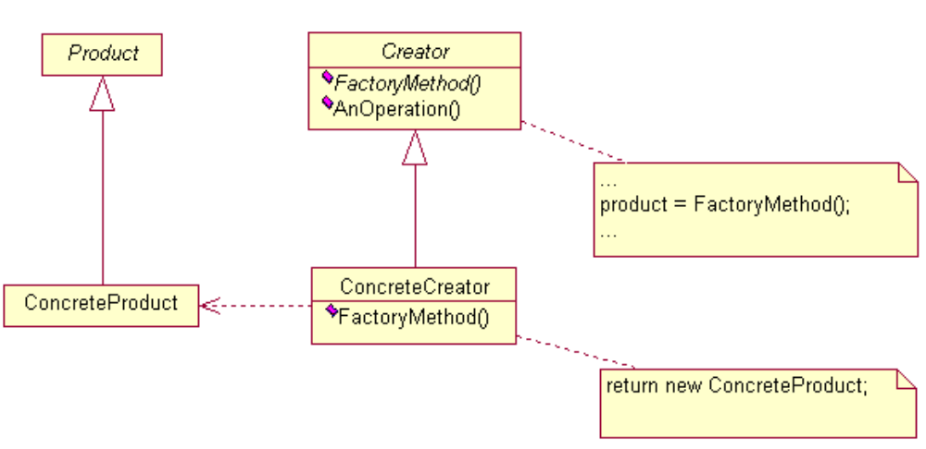
- Класс делегирует свои обязанности одному из вспомогательных подклассов и планируется локализовать знание о том, какой именно из подклассов берет эти обязанности на себя.
Участники:
- Product – интерфейс порождаемых объектов;
- ConcreteProduct – конкретные реализации продукта;
- Creator – интерфейс порождения экземпляров продукта, в котором определен фабричный метод (factoryMethod), может определять реализацию фабричного метода по умолчанию;
- ConcreteCreator – реализация создателя для порождения конкретного продукта.
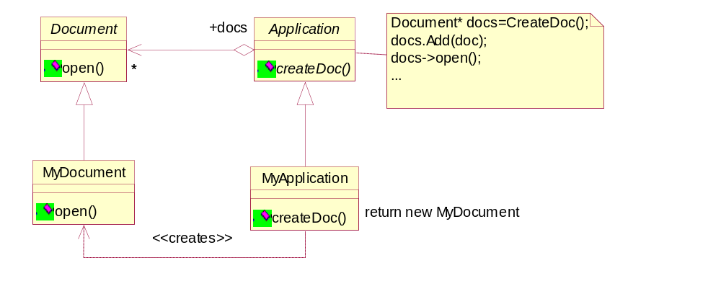
Пример (редактор разноформатных документов):
Отношения:
Creator полагается на свои подклассы в определении factoryMethod’а, возвращающего экземпляр конкретного продукта.
Результаты:
- нет необходимости встраивать в код зависящие от приложения классы;
- код связан лишь с интерфейсом класса Product, поэтому может работать с любым конкретным продуктом;
- накладные расходы: при создании даже одного экземпляра конкретного продукта понадобится создать экземпляр ConcreteCreator.

Литература к лекции 9
- Гамма Э., Хелм Р., Джонсон Р., Влиссидес Дж. Приемы объектно-ориентированного проектирования. Паттерны проектирования. 2-е изд. – СПб.: Питер, 2007.
- Кулямин В. В. Технологии программирования. Компонентный подход. – М.: Бином. Лаборатория знаний. 2007

Гамма Э., Хелм Р., Джонсон Р., Влиссидес Дж. Приемы объектно-ориентированного проектирования. Паттерны проектирования. 2-е изд. – СПб.: Питер, 2007.

